https://www.gstatic.com/translate/progress_spinner_color_20dp@2x.gif

Translating...

Somo la 120

**KUCHEZA NA MOTABOTI**

**Kusudio la Somo**

Somo linaangazia jinsi ambavyo wahandisi na wasanifu – meli wamekuwa wakibuni aina kadhaa za boti ziendazo kasi zaidi ili kuvunja rekodi za kasi ya vyombo vya majini. Wanafunzi hufanya kazi katika vikundi kubuni boti kwa kutumia vifaaa vinavyoweza kupatikana katika mazingira yao ya kila siku. Boti hii inapaswa kuwa yenye uwezo wa kukimbia kwa kazi zaidi kuliko zote zilizotengenezwa darasani kwa kwenda umbali wa futi 5 hadi 150.

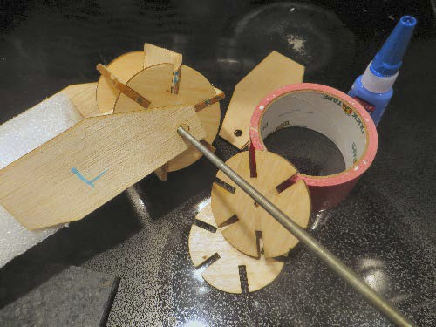**Muhtasari wa Somo**

Somo hili la “Kucheza na Motaboti” huwapa wanafunzi fursa ya kuchunguza jinsi ambavyo boti huundwa na kuwa zenye kasi kubwa. Wanafunzi katika vikundi vyao wataunda boti kwa kutumia vifaa vinavyoweza kupatikana katika mazingira yao ya kila siku. Wanafunzi husanifu, husanidi, huzijaribu boti zao na zile za vikundi vingine na kutathmini ufanisi wake kabla ya kuwasilisha uzoefu wao katika zoezi hizi kwa wanadarasa wengine.

**Viwango vya Umri**

Kidato cha 1 – 6

**Malengo**

* Kujifunza juu ya usanifu wa kihandisi.
* Kujifunza juu ya usanifu – meli na uhandisi wake.
* Kujifunza juu ya rekodi za dunia.
* Kushirikiana na wengine katika kazi na kutatua changamoto.

**Matokeo yanayotarajiwa kwa Mwanafunzi**

Kutokana na zoezi hili, wanafunzi wanapaswa kukuza uelewa wa:

* Uhandisi wa majini na usanifu wa vyombo vya majini.
* Uchunguzi wa kihandisi.
* Kutatua tatizo
* Ushirikiano

**Kazi za kufanya Katika Somo Hili**

Vikundi vya wanafunzi hujifunza jinsi ambavyo wahandisi wamekuwa wakishindana katika kuunda yombo vya majini vyenye kasi kubwa zaidi na kisha kuunda boti yao ya kasi zaidi kwa kutumia vifaa vinavyoweza kupatikana katika mazingira yao ya kila siku. Wanapanga kwanza muundo wa boti yao kwenye karatasi, huunda mashua yao, kujaribu mashua yao na kuishindanisha na zile za vikundi vingine, kufanya tathmini na kuwasilisha uzoeefu wao mele ya wanadarasa.

**Vifaa/Zana**

* Muongozo wa Mwalimu (Umeambatanishwa)
* Muongozo wa mwanafunzi (Umeambatanishwa)
* Karatasi za wanafunzi kufanyia kazi (Zimeambatanishwa)

**Ushirikiano katika Mfumo wa mitaala**

Angalia karatasi iliyoambatanishwa mwishoni mwa somo hili.

**Viunganishi vya mtandaoni**

* TryEngineering ([www.tryengineering.org](http://www.tryengineering.org))
* Guinness World Records ([www.guinnessworldrecords.com](http://www.guinnessworldrecords.com))
* ITEA Standards for Technological Literacy: Content for the Study of Technology ([www.iteaconnect.org/TAA](http://www.iteaconnect.org/TAA))
* [National Science Education](http://www.nap.edu/books/0309053269/html/index.htmlhttp://www.nap.edu/books/0309053269/html/index.htmlhttp://www.nap.edu/books/0309053269/html/index.html) [Standards](http://www.nap.edu/books/0309053269/html/index.html) ([www.nsta.org/publications/nses.aspx](http://www.nsta.org/publications/nses.aspx) )

**Rejea Zilizopendekezwa**

* Extreme Machines (ISBN: 978-0789454171)
* Cutwater: Speedboats and Launches from the Golden Days of Boating (ISBN: 978-1879301047)
* Boatbuilding: A Complete Handbook of Wooden Boat Construction (ISBN: 978-0393035544)

MUONGOZO WA MWALIMU:

Lengo la Somo

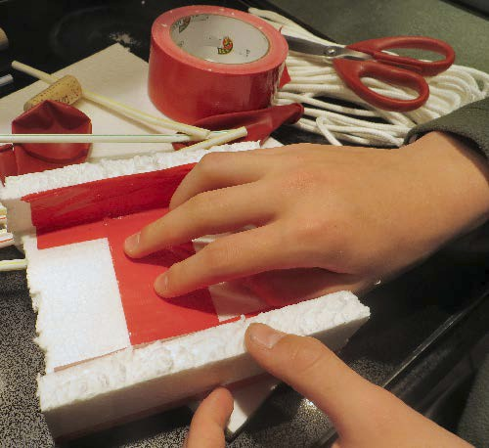Somo hili la “Kucheza na Motaboti” huwapa wanafunzi fursa ya kuchunguza jinsi ambavyo boti huundwa na kuwa zenye kasi kubwa. Wanafunzi katika vikundi vyao wataunda boti kwa kutumia vifaa vinavyoweza kupatikana katika mazingira yao ya kila siku. Wanafunzi husanifu, husanidi, huzijaribu boti zao na zile za vikundi vingine na kutathmini ufanisi wake kabla ya kuwasilisha uzoefu wao katika zoezi hizi kwa wanadarasa wengine.

Malengo Mahususi ya Somo

* Kujifunza juu ya usanifu wa kihandisi.
* Kujifunza juu ya usanifu – meli na uhandisi wake.
* Kujifunza juu ya rekodi za dunia.
* Kushirikiana na wengine katika kazi na kutatua changamoto.

Vifaa

* Miongozo ya Wanafunzi
* Laha za wanafunzi
* ***Vifaa vya darasani:*** 
  + Maji
  + Taulo
  + 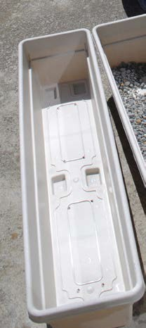Mfereji wa kuwekea maji kwa ajili ya majaribio (Chombo chochote kirefu chenye uwezo wa kukaa na maji)
  + Saa au kipimamuda.
* **Vifaa kwa kila kikundi cha wanafunzi**
  + Rababendi
  + Futi ya kupimia urefu
  + Karatasi ngumu
  + Gundi
  + Maputo
  + Nyuzi
  + Springi
  + Vikombe vya plastiki
  + Maboya
  + Karatasi
  + Nta
  + Penseli
  + Vichokoo vya meno
  + Mota
  + Foili n.k wanafunzi wanaweza kuongeza vifaa vingine wanavyodhani vitawasaidia.

Utaratibu

* + - 1. Wape wanafunzi karatasi zao za miongozo. Hizi zinaweza kusomwa darasani au kutolewa kama kazi ya nyumbani ili wazisome usiku mmoja kabla ya kuamkia siku ya zoezi.
      2. Gawa darasa lako katika vikundi vya wanafunzi 2 – 3, na kutoa seti ya vifaa kwa kila kikundi. Hakikisha kila kikundi kina jina au namba ambayo itawekwa kwenye boti yao kwa utambulisho zaidi.
      3. Fafanua kuwa wanafunzi sasa ni timu "ya uhandisi" ambayo lazima iunde boti yenye uwezo wa kushindana na zile za vikundi vingine darasani na kushinda. (Zingatia: Hakikisha unapima upana wa mfereji wa majaribio ili kuhakikisha wanaunda boti zitakazokuwa nyemmbamba kuliko upana wa mfereji). Boti haipaswi kutoka nje ya mfereji wa majaribio na lazima itengenezwe kuanzia hatua ya kwanza hati ya mwisho.
      4. Wanafunzi hukutana na kuandaa mpango wa kazi yao na muundo wa boti yao na kisha kuchora muundo wake kwenye karatasi na kuhakikisha wanaainisha sehemu za muundo wao.imu za wanafunzi ijayo zinawasilisha mipango yao kwa darasa na kukagua yote miundo ya mashua ya kasi ya timu zingine.
      5. Wanafunzi huanza kazi ya kutekeleza mpango wao. Wanayo nafasi ya kuangalia jinsi ambayo wanafunzi wenzao wa vikundi vingine huunda boti zao na kutumia muda huu kubashiri spidi ambazo wanadhani boti hizi zitakuwa nazo na kutumia ubashiri huu kuifanya boti yao kuwa bora zaidi.
      6. Sasa ni wakati wa kufanya majaribio ya boti zao. Kila timu itakuwa na fursa tatu za kujaribu na kisha kuchukua kasi iliyo bora zaidi.

***Kumbuka:*** Mwalimu anapaswa kuandaa sehemu ya kufanyia majaribio. Moja tu yaweza kutumika kwa wote na kuhakikisha kuwa jaribio linafanyika kwa haki na usawa.

* + - 1. Kila kikundi cha wanafunzi hulinganisha ubashiri wao na matoeo halisi, kukamilisha karatasi ya tathmini, kutafakari na kuwasilisha uzoefu wao kwa wanadarasa wenzao.

Muda Unaohitajika

Vipindi 2 – 4 vya dakika 45

Vidokezo

Upimaji unaweza kufanywa nje ili kupunguza umwagikaji wa maji ndani ya darasa.

MUONGOZO WA MWANAFUNZI:

Je! Wahandisi wa Majini na Wasanifu wa Vyombo vya Majini ni watu gani?

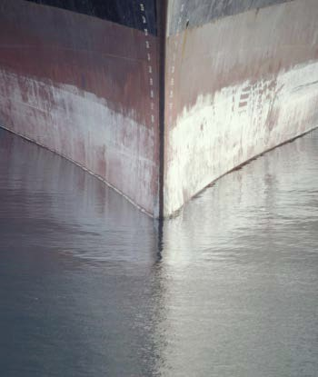Wahandisi wa baharini na wasanifu wa vyombo vya usafiri wa majini wanahusika   
katika usanifu, ujenzi/uundaji, na matengenezo ya meli, boti, na vifaa vingine vinavyohusiana na hivyo. Wanasanifu na kusimamia ujenzi wa kila kitu kuanzia ujenzi wa meli za mizigo hadi ujenzi wa manowari, kuanzia ujenzi wa motaboti hadi kwenye ujenzi wa nyambizi. Wasanifu wa vyombo vya usafiri wa majini hufanya kazi yao kuandaa miundo ya umbo la meli na gimba lake. Kwa upande mwingine, wahadisi wa majini hufanya kazi ya kuunda mifumo mingine ya meli kama vile mifumo ya injini na rada. Wahandisi wa baharini na wasanifu wa vyombo vya usafiri wa majini hutumia maarifa kutoka katika nyanja mbalimbali anuwai na kuyaingiza katika mchakato wa usanifu na uzalishaji wa vyombo vyote vya majini.

Aina ya Vyombo vya Usafiri wa Majini

Zipo aina anuwai za vyombo vya usafiri ambavyo miundo yake husanifiwa na utengenezaji wake na kusimamiwa na wahandisi wa majini pamoja na wasanifu wa vyombo vya usafiri wa majini. Vyombo hivi ni pamoja na:

* 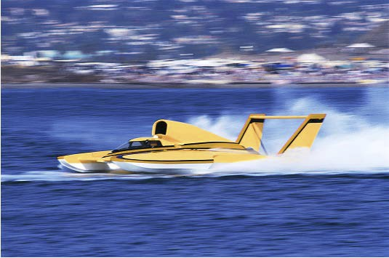Meli za Biashara:
  + Meli za mafuta
  + Meli za gesi
  + Meli za mizigo
* Vivuko vya abiria/magari.
* Meli za abiria.
* Manowari.
* Nyambizi
* Majukwaa ya kuchimba visima vya mafuta ya majini.
* Eropleni za majini
* Motaboti
* Mitumbwi, majahazi na ngalawa

Umuhimu wa Kufanya Majaribio

Wanasayansi na wahandisi hutumia mifumo ya kujaribu na kutathmini ufanisi wa vifaa vyao baada ya uundaji kabla ya kuviingiza katika matumizi. Upimaji unaweza kufanyika katika namna kadhaa ikiwa ni pamoja na kuigiza matumizi au kutengeneza sampuli ya bidhaa.

MUONGOZO WA MWANAFUNZI:

Motaboti ni Kitu Gani?

Motaboti ni boti ambayo hutumia injini. Katika somo hili utatengeneza boti ndogo ambayo itaendeshwa kwa namna mbalimbali tofauti. Boti nyingine huwa na injini iliyosimikwa ndani ya boti zenye usukani upande wa mbele wa boti lakini nyingine huwa na injini zenye kiendeshi hapo hapo ambazo hukaa sehemu ya mbele.

Rekodi ya Dunia ni nini?

Rekodi ya dunia ni utendaji wa jambo katika ubora wa kimataifa ambao haujawahi kufikiwa na mtu mwingine duniani. Kitabu rekodi za Dunia cha Guinness kinachapisha na kuhifadhi kumbukumbu za rekodi muhimu za kila aina duniani kuanzia ya kwanza kwa bora hadi ya mwisho katika historia ya binadamu katika michezo au maisha ya kawaida. Rekodi kadhaa za hali ya juu huvunjwa mara kwa mara, kama vile rekodi ya mtu mzee ulimwenguni. Hadi hivi leo, mtu aliyeweka, kuvunja na kushikilia rekodi nyngi duniani kwa mujibu wa kitabu cha Guinness anaitwa Bw. Ashrita Furman, raia wa marekani mwenye umri miaka 62 ambaye amevunja rekodi 600 na anashikilia rekodi 200 hata sasa.

Rekodi ya Dunia ya Kasi Majini

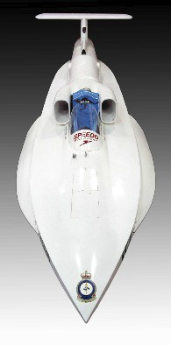Rekodi rasmi ya dunia ya kasi majini inakomea spidi ya kilomita 511.11 kwa saa iliyowekwa na Bw. Ken Warby akitumia motaboti aliyoiita “Ndege ya Majini” katika Ziwa la Blowering, New South Wales, Australia, mnamo 8 Oktoba 1978. Hakuna mtu hata mmoja aliyewahi kuivunja rekodi ya Warby hata leo, na kumekuwa na majaribio mawili rasmi ya kuivunja – yote yakiishia kusababisha vifo kwa wahusika. Ni somo nzuri kwamba kwenda haraka sio salama! Boti ya Warby iliwezeshwa na   
injini ya ndege ya Westinghouse J34. Injini ilitengenezwa na Kampuni ya Umeme ya Westinghouse mwishoni mwa miaka ya 1940 na ilitumiwa kwenye ndege za kivita na ndege zingine. Hata leo, Ndege ya majini inaoneshwa katika makumbusho katika Jumba la Makumbusho ya Kitaifa ya Australia.

Warby alikuwa na wazo la kuvunja rekodi ya kasi ya majini tangu alipokuwa na umri mdogo. Alipokuwa kijana mdogo, alikuwa na kawaida ya kuunda mifano ya motaboti ambazo alidhani zingeweza kutumika na kumwezesha kuweka rekodi ya dunia.

Laha ya Mwanafunzi: Usanifu na Tathmini

Ninyi ni kikundi cha wahandisi ambao mmepewa changamoto ya kutengeneza boti ambayo inaweza kusafiri ndani ya mfereji mdogo kwa kasi kubwa kuliko boti nyingine zote zilizoundwa na vikundi vingine vya wahandisi. Kuna sheria chache:

* + - 1. Boti yenu lazima iguse maji wakati wote wakati wa safari.
      2. Boti haziwezi kuwa na urefu wa zaidi ya inchi 10 au Sm. 25.
      3. Boti pia haziwezi kuwa na upana wa zaidi ya inchi 3 au milimita 90 – lakini wasiliana na mwalimu wako kuhusu upana wa mfereji aliouandaa unaweza kuwa na mahitaji tofauti ya upana
      4. Boti lazima iundwe kuanzia hatua ya kwanza hadi ya mwisho.
      5. Njia utakayoitumia kuendesha boti lazima iwe sehemu ya boti, kwa hivyo huwezi kuisukuma kwa mkono au kuipiga na mpira ili kuifanya iende.

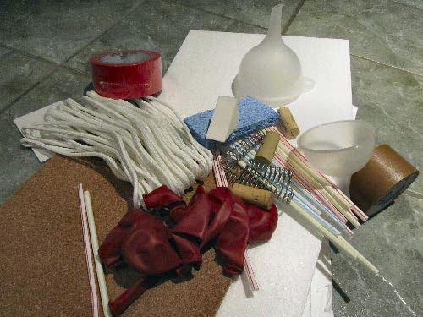**Awamu ya Utafiti/Maandalizi**

1. Pitia karatasi tofauti za Miongozo ya Wanafunzi.

**Kupanga kama Timu**

Kutaneni kama kikundi na muandae mchoro katika upande wa pili wa karatasi hii kuonyesha muundo wa motaboti yenu. Kuwa na uhakika wa kuorodhesha kila kifaa ambacho mnadhani mtahitaji ili kukamilisha boti yenu.

|  |
| --- |
| Orodha ya Vifaa: |

**Awamu ya ujenzi**

Sasa undeni boti yenu mkitumia vifaa mlivyoviorodhesha hapo juu. Mnaweza kuongoza vifaa kama mkihitaji au mwaweza kubadilishana na wanafunzi wenzenu wa makundi mengine.

**Awamu ya Majarbio na Mashindano**

Tazama kwa umakini boti zote zilizoundwa na vikundi vingine darasani mwenu. Kisha wewe na kikundi chako, tengeneza orodha ya ubashiri juu ya kasi ya boti yako na zile za vikundi vingine katika jedwali hapa chini na baadaye mtatumia karatasi jedwali hili kulinganisha ubashiri na matokeo halisi.

|  |  |  |  |  |  |  |
| --- | --- | --- | --- | --- | --- | --- |
| **Ubashiri wa Kikundi** | **Timu:** | **Timu:** | **Timu:** | **Timu:** | **Timu:** | **Timu:** |
| **Kasi (Jaribio 1)** |  |  |  |  |  |  |
| **Kasi (Jaribio 1)** |  |  |  |  |  |  |
| **Kasi (Jaribio 1)** |  |  |  |  |  |  |

**Uchunguzi wa Mbio za Kasi**

Tazama mwenendo wa majaribio ya kikundi chako na yale ya vikundi vingine. Rekodi matokeo ya kikundi chako na vikundi vingine katika jedwali hapa chini.

|  |  |  |  |  |  |  |
| --- | --- | --- | --- | --- | --- | --- |
| **Ubashiri wa Kikundi** | **Timu:** | **Timu:** | **Timu:** | **Timu:** | **Timu:** | **Timu:** |
| **Kasi (Jaribio 1)** |  |  |  |  |  |  |
| **Kasi (Jaribio 1)** |  |  |  |  |  |  |
| **Kasi (Jaribio 1)** |  |  |  |  |  |  |

LAHA YA MWANAFUNZI: TATHIMINI

**Tafakari**

1. Kasi ya boti yako ilikuwake ikilinganishwa na zile nyingine darasani mwako?
2. Je! Unafikiri ni sehemu gani ya boti yako iliyoifanya iibuke na ushindi?
3. Kama ungepata fursa ya kurudia zoezi hili, ungeboresha kitu/kipengele gani?
4. Je! Unafikiria kwamba wahandisi mara nyingi hurekebisha mipango yao ya asili wakati wa mchakato wa utengenezaji? Kwa nini wanaweza?
5. Je! Umegundua kuwa kulikuwa na miundo mingi darasani mwako ambayo ilikuwa tofauti sana na bado ikawa yenye kasi zaidi? Je! Hii inakuambia nini juu ya mipango ya uhandisi?
6. Fafanua jinsi gani kufanya kazi kwa timu kunaweza kuathiri (vyema au vibaya) utendaji wa ko katika zoezi hili.
7. Ikiwa ungepata fursa ya kuongeza vifaa kwenye boti yako ambavyo haukupewa, ungeongeza vifaa gani? Kwa nini?

***Kwa Walimu:***

***Uhusiano wa Somo na Mitaala***

Somo hili limeandaliwa kuendana na mtaala mpya wa somo la fizikia kwa ngazi ya chini ya elimu ya sekondari nchini Uganda, unaojikita katika uwezo. Mtaala huo umezalishwa na Kituo cha Taifa cha Maendeleo ya Mtaala (NCDC), na umelenga kukuza uelewa kupitia ufanyaji wa majaribio, uchunguzi wa kisayansi na kufikiri kwa kina.

Wanafunzi wanatakiwa:

* Kuchangamana na mazingira halisi ndani na nje ya darasa.
* Kutazama picha na michoro, kudadisi takwimu au kusoma maandishi kutoka vyanzo mbalimbali.
* Kutafuta maarifa na fikra wao wenyewe.

Kisha wanatarajiwa kueleza haya kwa maneno yao wenyewe, si kwa kutumia maneno ya mwalimu na kisha waoneshe kuwa wameelewa vyema walichojifunza.

Andalio hili la somo pia limefungamanishwa na stadi za kawaida zinazotarajiwa kupatwa na mwanafunzi aliyefunzwa chini ya mtaala wa sekondari ngazi ya chini nchini Uganda unaojikita katika ujuzi.

Stadi hizi za kawaida ni pamoja na::

1. Kufikiri kwa umakini na kutatua changamoto
   * kupanga na kufanya uchunguzi
   * Kanga na uchanganue habari
   * Kutambua shida na njia za kusonga mbele
   * Kubashiri matokeo na kufanya maamuzi bada ya kufikiri kwa makini.
   * Kufanya tathmini na masuluhisho tofauti
2. Ubunifu na uvumbuzi
   * Kutumia fikira kuchunguza uwezekano
   * Kufanya kazi na wengine kutoa maoni
   * Kupendekeza na kuanzisha mbinu mpya kutatua tatizo.
   * Kujaribu njia mbadala za ubunifu
   * Kuangalia mifumo.

1. Mawasiliano
   * Kusikiza kwa uangalifu na kwa ufahamu
   * Kuongea kwa ujasiri na kueleza mambo kwa ufasaha
   * Kusoma kwa usahihi na kwa ufasaha
   * Kuandika na uwasilisha kwa usahihi
   * Kutumia media anuwai kuwasiliana maoni

1. Ushirikiano na Kujifunza
   * Kufanya kazi kwa ufanisi katika timu tofauti
   * Kuwasiliana vizuri na wengine
   * Kuchukua jukumu la kujifunza mwenyewe
   * Kufanya kazi kwa uhuru na uvumilivu
   * Kusimamia malengo na wakati

1. Mahesabu na TEHAMA
   * Kutumia nambari na vipimo kwa usahihi
   * Kutafsiri na kuhoji data ya hesabu
   * Kutumia hisabati kuhalalisha na kuunga mkono maamuzi
   * Kutumia teknolojia kuunda, kusimamia na kuchakata habari
   * Kutumia teknolojia ya kushirikiana, kuwasiliana na kusafisha kazi zao